
Lunes, 19 de abril de 2024

MODELO COMESTIBLE DEL ADN
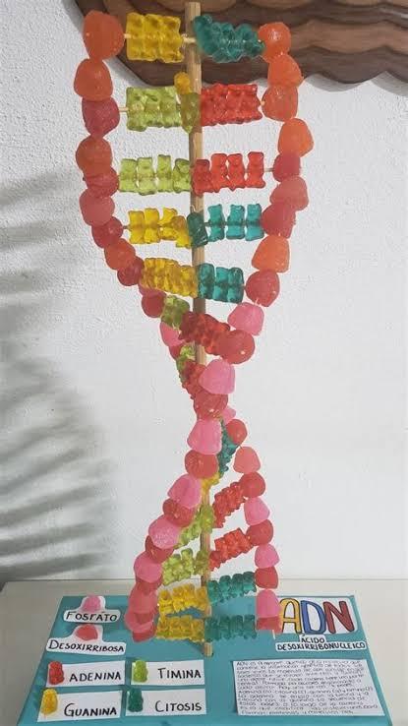
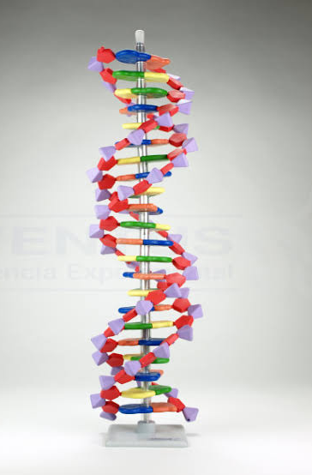
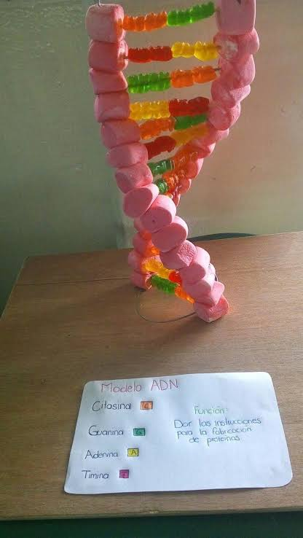
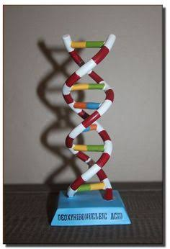
Traer materiales (libre elección) para construir un modelo de la molécula del ADN. Además de los materiales, deberás traer hisopos o mondadientes o brochetas para hacer las conexiones. El modelo debe realizarse en vertical y medir aproximadamente 50 cm de altura. A continuación ejemplos del trabajo a realizar, no es obligatorio los materiales de estos modelo

